 | 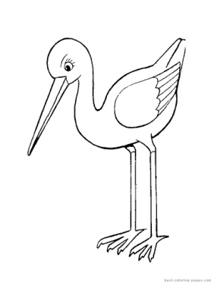 | 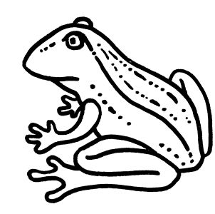 | 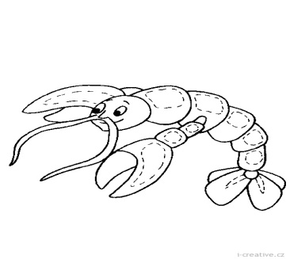
 | 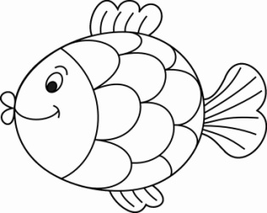

Obrázky vyfarbi, vystrihni a správne poukladaj a vlep do prázdnych okienok /živočíchy sa nesmú opakovať 2x ani v riadku ani v stĺpci.
-----------------------------------------------------------------------------------------------------------------------------------------------------------

